
《生产实习》实训报告

学 院 | 信息工程学院
专 业 | 计算机科学与技术
班 级 | 10101101
姓 名 | 檀磊
指导教师 | 张桃锋
日 期 | 2022.6.27——2022.7.2

目 录

1 实训目的和要求 1
1.1 实训目的 1
1.2 实训项目设计目标及要求 1
2 系统分析与设计 2
2.1 项目背景概述 2
2.2 功能结构设计及框图 2
2.3 程序流程图 2
3 主要模块功能实现 3
3.1 主要模块介绍 3
3.2 相关核心驱动源码 3
4 效果图 4
5 实训总结 5

1 实训设计目的和要求

1.1 实训目的
加深学生对该专业课程中所学内容的进一步的理解与巩固。通过本次实习能提高学生分析问题、解决问题，运用所学知识解决实际问题的能力。通过本次实习项目设计，希望达到如下目的:
- 掌握项目开发的完整流程
- 掌握精准的用户需求分析技术，会进行有效的需求沟通
- 掌握高效的项目概要框架设计方法，会进行科学的技术模块设计
- 掌握缜密的项目详细技术设计思想，根据数据流设计完善的程序接口
- 掌握项目开发的核心调试方法，能快速定位缺陷并及时修复
- 掌握前沿的嵌入式开发技术，将学过的知识灵活实践在项目开发用中
- 掌握常用传感器技术，实现传感器数据采集。

1.2 项目设计要求及目标
实验描述：
在GEC6818开发板中，实现一个模拟的钢琴游戏。通过手指弹奏发出相应的琴声。
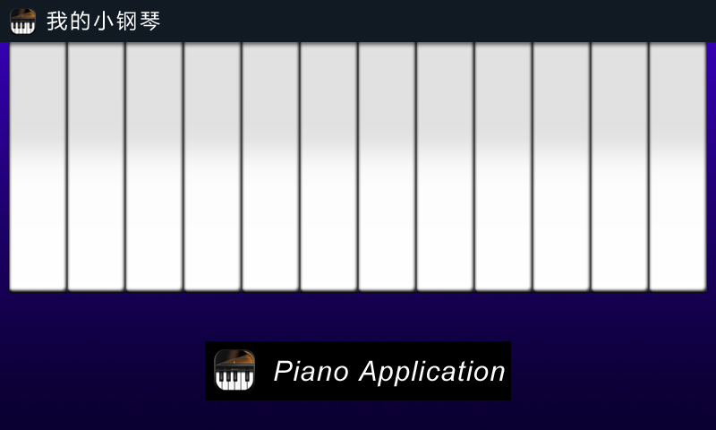
必做功能：
1.显示美观的钢琴界面（以上图片仅供参考）
2.手指弹奏琴键时，被按压的琴键要显示被压下去的效果
3.手指弹奏琴键时，发出相应正确的琴声

选做功能：
1.程序在LCD上提供一个可调节音量的小部件
2.支持滑动弹奏（即手指划过多个琴键时发出每个琴键的声音）
3.为程序的LOGO图标增加退出功能，点击后终止本程序并显示程序启动前的画面

2 系统分析与设计

2.1 项目背景概述
电子钢琴使用Linux C进行开发，其中实现琴键图片和背景的显示，同时配合MP3文件的音效播放、按键特效、音效音量控制、进度控制等功能。

2.2 功能结构设计及框图
设计钢琴界面；
展示按压琴键效果；
发出正确的声音。
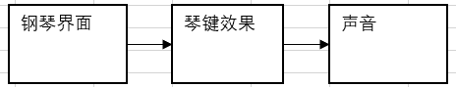

2.3 程序流程图
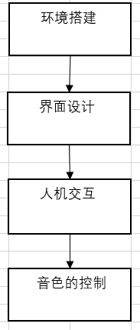

3 主要模块功能实现

3.1 主要函数介绍
线程的创建：
int pthread_create(pthread_t *thread, const pthread_attr_t *attr, void *(*start_routine) (void *), void *arg);
4个参数，1个返回值

pthread_t *thread：指针（用于创建线程的地址）
const pthread_attr_t *attr：线程的属性设置（一般填NULL,使用默认属性）
void *(*start_routine) (void *)：执行函数
void *arg：传递的参数

线程属性设置：
//分离
int pthread_detach(pthread_t thread);

pthread_t thread：线程的地址

//结合
int pthread_join(pthread_t thread, void **retval);

pthread_t thread：线程的地址
void **retval：线程的属性设置，一般填NULL

//获取自己的线程创建的地址
pthread_t pthread_self(void);

线程的结束：
pthread_exit();

Compile and link with -lpthread.

播放器的使用：
1，配置环节

(1) cd /bin

（u盘：fat32：/mnt/udisk/）

格式：
mount 参数 文件系统 盘符 目录位置 编码字符设置

(2.1) rx mplayer

eg :
fdisk -l
mount -t ntfs /dev/sda1 /mnt/udisk -o utf8=1

(2.2) cp /mnt/udisk/mplayer /bin

(3) chmod a+x /bin/mpalyer

2，播放环节

如果需要播放音乐，则要使用system函数进行命令

#include <stdlib.h>

int system(const char *command);

eg :

system("ls");

char buf[4096] = {0};

//播放音乐
sprintf(buf, "mplayer d%d.mp3", i);
system(buf);
//停止音乐
system("killall -9 mplayer");

3.2 相关模块核心代码
#include <stdio.h>
#include <sys/types.h>
#include <dirent.h>
#include <stdlib.h>
#include <unistd.h>
#include <string.h>
#include <sys/stat.h>
#include <fcntl.h>
#include <linux/input.h>
#include <sys/mman.h>
#include "jpeglib.h" //开发者指定头文件路径
#include <setjmp.h>
#include <pthread.h>
unsigned char lcd_buf[800*480*4] = {0};
int lcd_fd, ts_fd;
int *lcd_ptr;
int ts_status = 0;
int get_xy(int *x, int *y)
{
struct input_event ts;
int x_read = 0, y_read = 1;
*x = 0, *y = 0;
//2, 打印 触摸屏相关信息
while (1) {
read(ts_fd, &ts, sizeof(ts));
//绝对坐标事件 （x, y） (x, x) (y, y) (y, x)
if (ts.type == EV_ABS) {
if (ts.code == ABS_X && x_read == 0) {
//*x = ts.value;
*x = ts.value*800/1024;
x_read = 1;
y_read = 0;
}
if (ts.code == ABS_Y && y_read == 0) {
//*y = ts.value;
*y = ts.value*480/600;
x_read = 0;
y_read = 1;
}
}
if (*x != 0 && *y != 0) {
break;
}
if (ts.type == EV_KEY) {
if (ts.code == BTN_TOUCH) {
if (ts.value == KEY_RESERVED) {
ts_status = 1;
break;
}
}
}
}
return 0;
}
//画点
int lcd_draw_point(int i, int j, int color)
{
*(lcd_ptr+800*j+i) = color;
}
int lcd_draw_bmp(const char *pathname, int x, int y, int w, int h)
{
int i, j;
//a 打开图片文件
int bmp_fd = open(pathname, O_RDWR);
//错误处理
if (bmp_fd == -1) {
printf("open bmp file failed!\n");
return -1;
}
//2，将图片数据加载到lcd屏幕
char header[54];
char rgb_buf[w*h*3];
//a 将图片颜色数据读取出来
int pad = (4-(w*3)%4)%4; //计算每一行的无效字节数
read(bmp_fd, header, 54);
//read(bmp_fd, rgb_buf, w*h*3);
for (i = 0; i < h; i++) {
read(bmp_fd, &rgb_buf[w*i*3], w*3);
lseek(bmp_fd, pad, SEEK_CUR);
}
//b 加载数据到lcd屏幕
// int r = 0xef, g = 0xab, b = 0xcd;
// int color = 0xefabcd;
//int color = b;
// 遇1结果则为1
// b : 00000000 00000000 00000000 11001101
// g : 00000000 00000000 10101011 00000000
// color : 00000000 00000000 10101011 11001101
// 1000 = 800*1+200
// 1800 = 800*2+200
//24 --- 32
for (j = 0; j < h; j++) {
for (i = 0; i < w; i++) {
int b = rgb_buf[(j*w+i)*3+0];
int g = rgb_buf[(j*w+i)*3+1];
int r = rgb_buf[(j*w+i)*3+2];
int color = b;
color |= (g << 8);
color |= (r << 16);
//*(lcd_ptr+800*j+i) = color;
lcd_draw_point(i+x, h-1-j+y, color);
}
}
//3，关闭文件
//a 关闭图片文件
close(bmp_fd);
return 0;
}
struct my_error_mgr {
struct jpeg_error_mgr pub; /* "public" fields */
jmp_buf setjmp_buffer; /* for return to caller */
};
typedef struct my_error_mgr * my_error_ptr;
/*
* Here's the routine that will replace the standard error_exit method:
*/
METHODDEF(void)
my_error_exit (j_common_ptr cinfo)
{
/* cinfo->err really points to a my_error_mgr struct, so coerce pointer */
my_error_ptr myerr = (my_error_ptr) cinfo->err;
/* Always display the message. */
/* We could postpone this until after returning, if we chose. */
(*cinfo->err->output_message) (cinfo);
/* Return control to the setjmp point */
longjmp(myerr->setjmp_buffer, 1);
}
/* lcd_draw_jpeg : 指定静态/动态图像数据显示
* int x, int y : 图像显示起点位置
* const char *pathname : 指定静态数据源 （例如 图片文件）
* char *jpeg_buf : 指定动态数据源 （例如 摄像头获取到的数据）
* int jpeg_size : 动态数据的大小
* int zoom_flag : 缩放比例 （分子：1/分母：zoom_flag，例如1/2缩小一倍）
*/
int lcd_draw_jpeg(int x, int y, const char *pathname, char *jpeg_buf, int jpeg_size, int zoom_flag)
{
int img_fd;
char *img_buf;
int img_size;
unsigned char *argb_buf = lcd_buf;
int x_c = x;
//jpeg解压缩对象和错误处理对象
struct jpeg_decompress_struct cinfo;
struct my_error_mgr jerr;
struct stat statbuf;
if (pathname != NULL) {
//打开图片文件
img_fd = open(pathname, O_RDWR);
if (img_fd == -1) {
printf("open jpeg file [ %s ] failed !\n", pathname);
return -1;
}
//获取文件大小
fstat(img_fd, &statbuf);
img_size = statbuf.st_size;
img_buf = calloc(1, img_size);
read(img_fd, img_buf, img_size);
}else {
img_size = jpeg_size;
img_buf = jpeg_buf;
}
/* Step 1: 分配并初始化jpeg解压缩对象 */
//错误处理
cinfo.err = jpeg_std_error(&jerr.pub);
jerr.pub.error_exit = my_error_exit;
if (setjmp(jerr.setjmp_buffer)) {
//释放资源
jpeg_destroy_decompress(&cinfo);
if (pathname != NULL) {
close(img_fd);
}
return -1;
}
//初始化解压缩对象
jpeg_create_decompress(&cinfo);
/* Step 2: 指定解压缩数据源 (eg, a file) */
jpeg_mem_src(&cinfo, img_buf, img_size);
/* Step 3: 读取图片文件的详细信息 */
(void) jpeg_read_header(&cinfo, TRUE);
/* Step 4: 解压缩的参数设置，一般默认 */
cinfo.scale_num = 1; // 1
cinfo.scale_denom = zoom_flag; //
/* Step 5: 开始解压 */
(void) jpeg_start_decompress(&cinfo);
int i, r, g, b, color;
/* Step 6: 取出数据 */
//cinfo.output_scanline：当前行号
//cinfo.output_height：对应的图片的高
//cinfo.output_width：对应的图片的宽
while (cinfo.output_scanline < cinfo.output_height) {
argb_buf = lcd_buf;
//每次读取一行的数据
(void) jpeg_read_scanlines(&cinfo, (JSAMPARRAY)&argb_buf, 1);
for (i = 0; i < cinfo.output_width; i++) {
b = *(argb_buf+2);
g = *(argb_buf+1);
r = *(argb_buf+0);
//合并
color = b;
color |= (g << 8);
color |= (r << 16);
lcd_draw_point(x, y, color);
argb_buf+=3;
x++;
}
y++;
x = x_c;
}
/* Step 7: 解压完毕 */
(void) jpeg_finish_decompress(&cinfo);
/* Step 8: 释放资源 */
jpeg_destroy_decompress(&cinfo);
if (pathname != NULL) {
close(img_fd);
}
return 0;
}
int lcd_draw_gif(int num)
{
char file_buf[4096] = {0};
int i = 0;
for (i = 0; i < 75; i++) {
if (i >= 0 && i < 10) {sprintf(file_buf, "gif/IMG0000%d.jpg", i);}
if (i >= 10 && i < 100) {sprintf(file_buf, "gif/IMG000%d.jpg", i);}
if (i >= 100 && i < 1000) {sprintf(file_buf, "gif/IMG00%d.jpg", i);}
lcd_draw_jpeg(0, 0, file_buf, NULL, 0, 1);
usleep(30000);
}
return 0;
}
int lcd_draw_main()
{
lcd_draw_jpeg(0, 0, "background.jpg", NULL, 0, 1);
lcd_draw_jpeg(0, 0, "bar.jpg", NULL, 0, 1);
for (int i = 0; i < 12; i++) {
lcd_draw_jpeg(10+i*65, 47, "key_off.jpg", NULL, 0, 1);
}
lcd_draw_jpeg(230, 404, "logo.jpg", NULL, 0, 1);
return 0;
}
void * play_music(void *arg)
{
pthread_detach(pthread_self());
int i = *((int * )arg);
printf("play music : %d\n", i);
//停止音乐
system("killall -9 mplayer &");
char buf[4096] = {0};
sprintf(buf, "mplayer d%d.mp3", i);
system(buf);
pthread_exit(NULL);
}
int dev_init()
{
lcd_fd = open("/dev/fb0", O_RDWR);
//错误处理
if (lcd_fd == -1) {
printf("open lcd device failed!\n");
return -1;
}
//2,为lcd设备建立内存映射关系
lcd_ptr = mmap(NULL, 800*480*4, PROT_READ | PROT_WRITE, MAP_SHARED, lcd_fd, 0);
if (lcd_ptr == MAP_FAILED) {
printf("mmap failed!\n");
return -2;
}
//清除屏幕
memset(lcd_ptr, 0, 800*480*4);
//1, 打开触摸屏设备
ts_fd = open("/dev/input/event0", O_RDONLY);
if (ts_fd == -1) {
printf("open ts device failed!\n");
return -1;
}
return 0;
}
void dev_uninit()
{
munmap(lcd_ptr, 800*480*4);
close(lcd_fd);
close(ts_fd);
}
int main(void)
{
//1，设备的初始化
int rt = dev_init();
if (rt != 0) {
printf("rt : %d\n", rt);
return -1;
}
//lcd_draw_gif(75);
lcd_draw_main();
int x, y;
int new_flag = 0, old_flag = 0;
/* 1 >= i && i < 12 */
pthread_t music_tid;
while (1) {
get_xy(&x, &y);
printf("main : (%d, %d)\n", x, y);
/* x = 10+65*i */
old_flag = new_flag;
int i = (x-10)/65;
if (i < 12) {
new_flag = i;
if (new_flag != 13) {
lcd_draw_jpeg(10+65*old_flag, 47, "key_off.jpg", NULL, 0, 1);
}
if (x >= 10+65*new_flag && x < 75+65*new_flag && y >= 47 && y < 327) {
lcd_draw_jpeg(10+65*new_flag, 47, "key_on.jpg", NULL, 0, 1);
}
if (x >= 10 && x < 790 && y >= 47 && y < 327) {
int a = new_flag+1;
pthread_create(&music_tid, NULL, play_music, (void*)&a);
}
}
}
pthread_join(music_tid, NULL);
//3,设备的卸载
dev_uninit();
return 0;
}

4 效果图
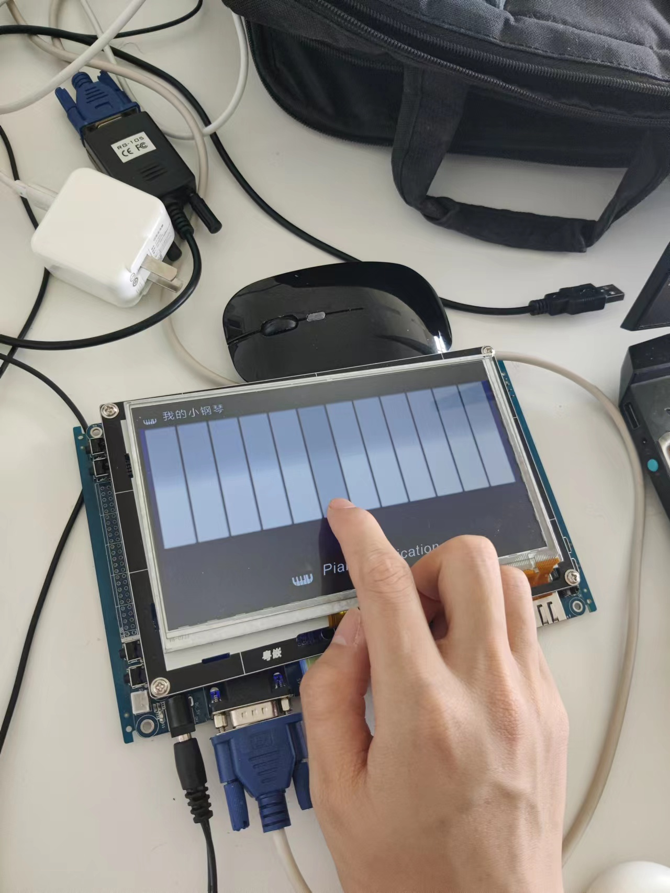

5 总结
1. 这次实习培养了我们的专业素养与基本专业实践技能。通过这次实习，我们可以了解、熟悉、掌握岗位职责、规范编程、软件开发技巧、研发流程、调试技术、目前热门技术等实际开发的经验和方法，为就业后尽快适应工作打下一个坚实的基础。
2. 有效地培养和提高我们的工程技能和团队合作能力；了解产品研发流程，并对过程中团队合作的重要性有所理解。

